Pielikums

Balvu novada Domes

2020.gada 20.marta

lēmumam „ Par nosaukuma “Silamala” piešķiršanu Balvu novada pašvaldībai piekritīgajam nekustamajam īpašumam

Tilžas pagastā, Balvu novadā un nodošanu atsavināšanai”

protokols Nr.4, 23.§

Izkopējums no Tilžas pagasta kadastra kartes

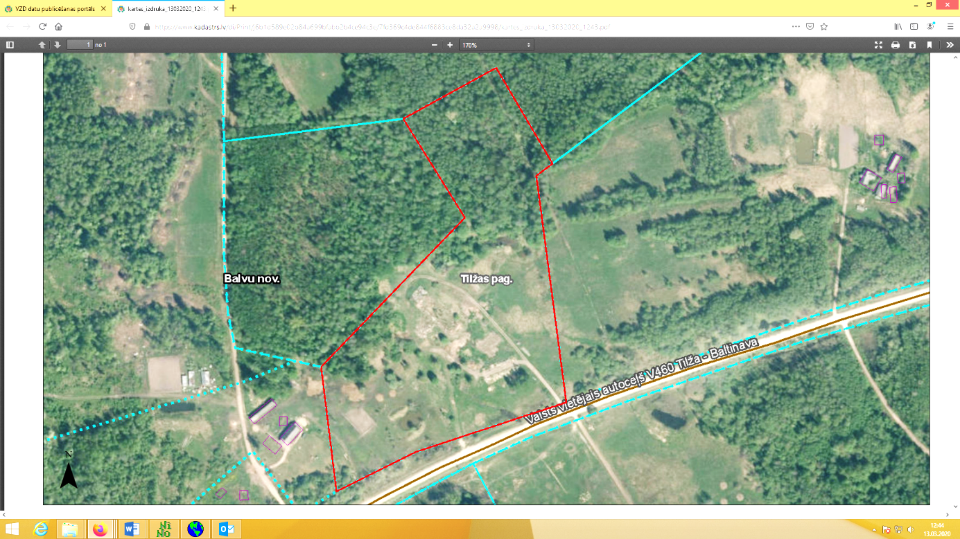

**3886 001 0070**

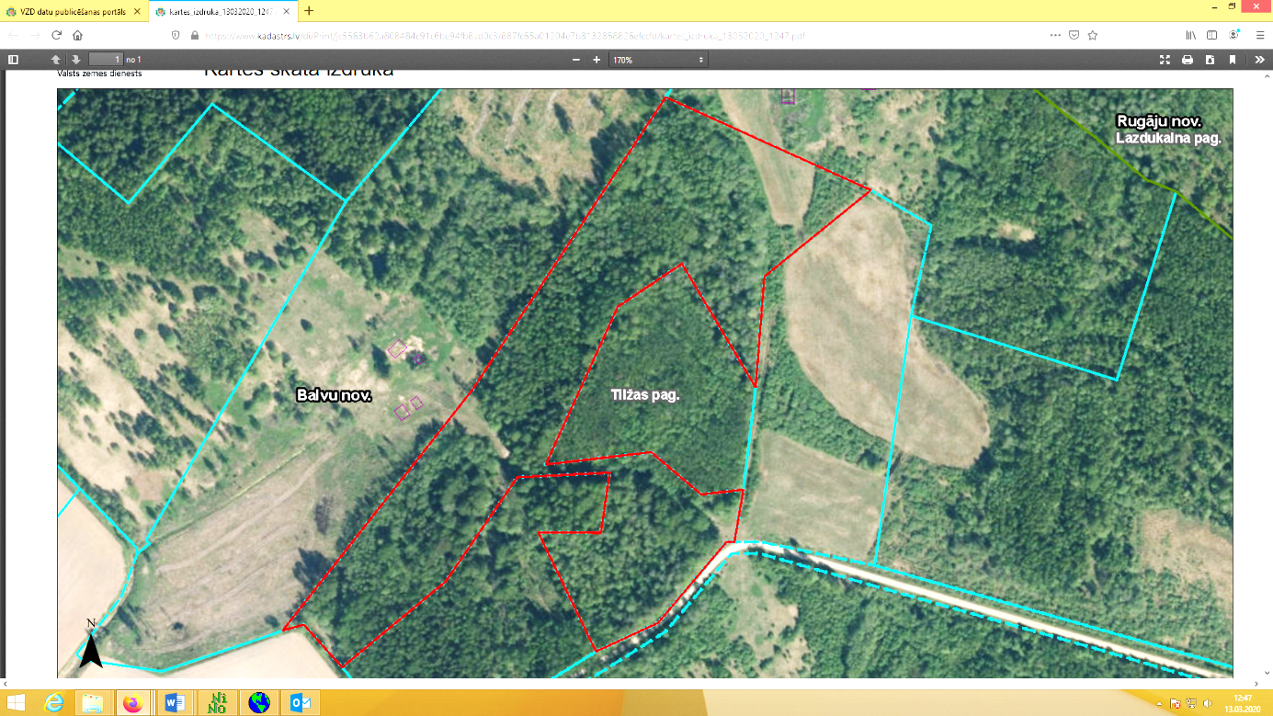

**3886 002 0236**

Domes priekšsēdētājs A. Pušpurs